北 京 林 业 大 学
实验地点： 学研N01 任课教师： 李冬梅
实验题目： 基于栈的算术表达式求值算法
实验环境： Visual Studio 2022
实验目的：
1.掌握栈的定义及基本操作的实现；
2.掌握算术表达式求值算法，能够利用栈实现算术表达式求值算法；
3.能够利用栈解决实际应用问题。
实验内容：
1.基于栈的中缀算术表达式求值；
2.中缀表达式转化为后缀表达式；
3.基于栈的后缀算术表达式求值；
4.栈和队列的其他应用。
实现方法、实验结果及结论分析等：
（一）实现方法
1. 算法实现和算法流程图
第1关--基于栈的中缀算术表达式求值
- 其算法实现关键步骤包括：
1.创建两个栈：一个运算符栈 ops 用于存储操作符，一个操作数栈 val 用于存储操作数。
2.弹出 ops 栈顶的左括号，以便开始处理表达式。
3.遍历表达式中的每个字符，依次处理：
a.如果是空格，跳过。
b.如果是左括号，入栈。
c.如果是数字，解析出完整的数字串，并将其转化为 double 类型，然后入栈到 val。
d.如果是右括号，弹出运算符栈中的操作符，执行相应的计算操作，将结果入栈到 val 中，一直弹出操作符直到遇到左括号。
e.如果是运算符，与运算符栈顶的运算符比较优先级，如果当前运算符的优先级不高于栈顶的运算符，就将栈顶运算符弹出，执行相应的计算操作，将结果入栈到 val 中，重复此过程直到当前运算符的优先级高于栈顶的运算符，然后将当前运算符入栈到 ops。
4.遍历完整个表达式后，操作符栈 ops 中可能还有一些操作符，继续弹出并执行相应的计算操作，将最终结果存储在 val 栈顶。
5.最终，val 栈顶的值就是表达式的计算结果，返回该值。
（2）流程图如图1所示：
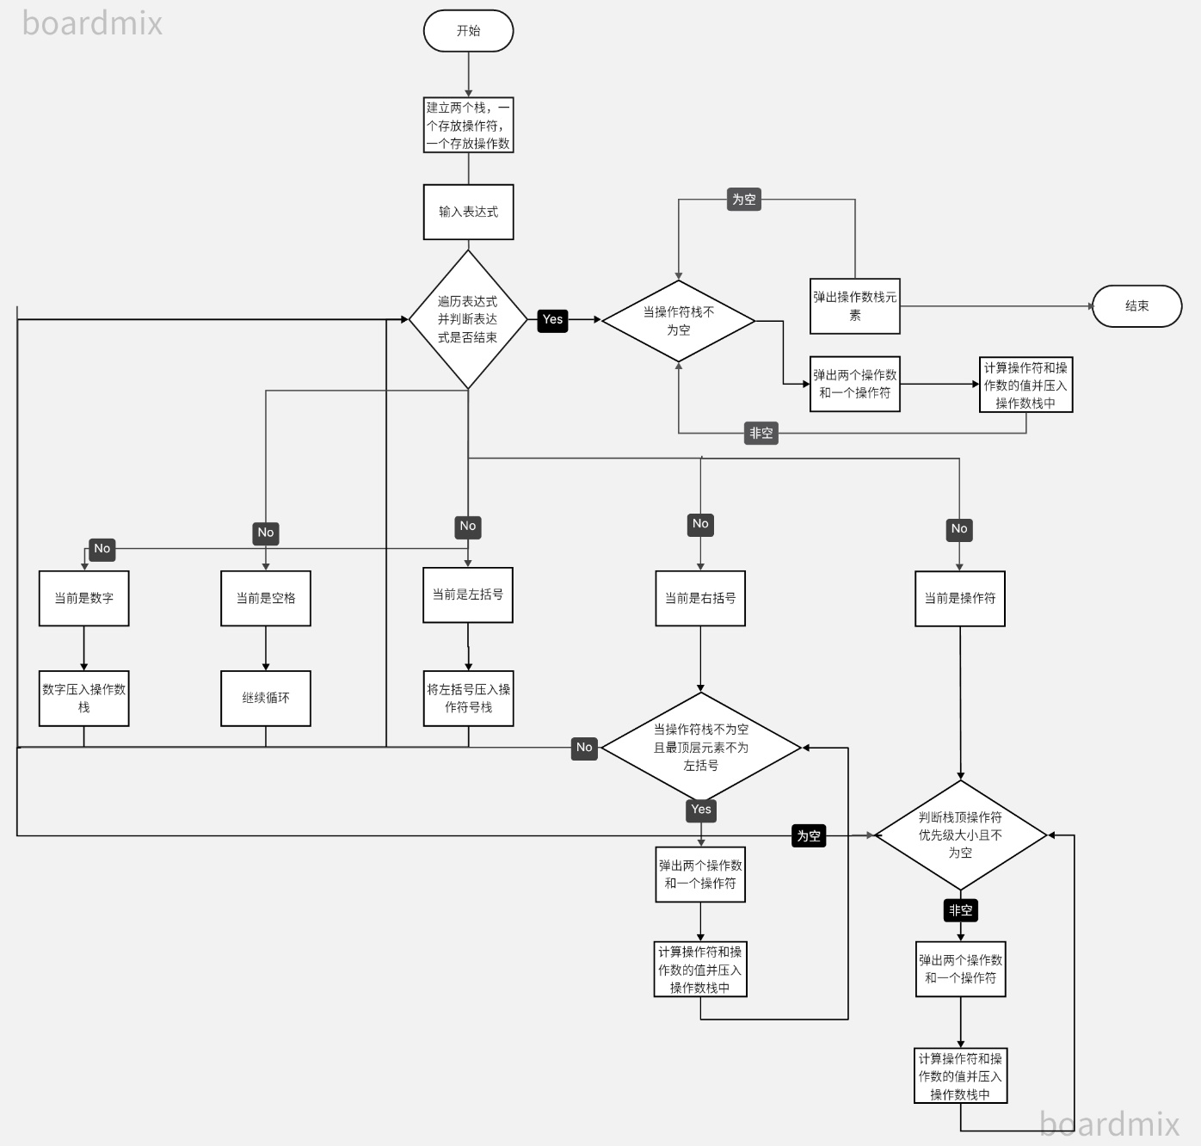
图1 各个算法的时间和空间复杂度
2. 时空复杂度分析
表1 各个算法的时间和空间复杂度
题目序号 | 题目名称 | 时间复杂度 | 空间复杂度
第1关 | 基于栈的中缀算术表达式求值 | O(n) | O(n)
第2关 | 中缀表达式转化为后缀表达式 | O(n) | O(n)
第3关 | 基于栈的后缀算术表达式求值 | O(n) | O(n)
第4关 | 中缀表达式转化为前缀表达式 | O(n) | O(n)
第5关 | 基于栈的前缀算术表达式求值 | O(n) | O(n)
第6关 | 入栈和出栈的基本操作 | O(n) | O(1)
第7关 | 双栈的基本操作 | O(1) | O(n)
第8关 | 基于栈的回文字符序列判断 | O(n) | O(n)
第9关 | 基于栈的可操作判断 | O(n) | O(n)
第10关 | Ackermann函数的递归求值 | O(2^N) | O(n)
第11关 | Ackermann函数的非递归求值 | O(m * n) | O(n)
第12关 | 递归求解单链表中的最大值 | O(n) | O(1)
第13关 | 递归求解单链表中的结点个数 | O(n) | O(1)
第14关 | 递归求解单链表中的平均值 | O(n) | O(1)
第15关 | 基于循环链表的队列的基本操作 | O(n) | O(n)
第16关 | 附加判定标志的循环队列的基本操作 | O(1) | O(n)
第17关 | 基于两端操作的循环队列的实现 | O(1) | O(1)

（二）结论分析
1.问题与解决方法
基于栈的中缀算术表达式求值：在中缀算术表达式求值时，我需要考虑运算符的优先级和括号的处理。解决方法是使用两个栈，一个用于操作数，另一个用于运算符。我扫描表达式并根据优先级执行运算，确保正确的计算顺序。
中缀表达式转化为后缀表达式：将中缀表达式转化为后缀表达式需要考虑运算符的优先级和括号的处理。解决方法是使用一个运算符栈和一个输出队列，依次处理输入表达式并输出后缀表达式求值：后缀表达式求值问题涉及有效处理逆波兰表达式，它使用栈来管理操作数并按后缀表达式顺序执行运算。我通过遍历后缀表达式，逐个处理操作数和运算符。当遇到操作数，将其入栈；当遇到运算符，从栈中弹出所需的操作数执行运算，再将结果入栈。继续这个过程直至遍历完整个后缀表达式。最终，栈中唯一元素即为表达式的结果。这种方法的优势在于有效管理操作数和运算符的顺序，确保正确的求值顺序。
中缀表达式转化为前缀表达式：中将中缀表达式转化为前缀表达式是一个关于运算符优先级和括号处理的复杂问题。我通过反向扫描中缀表达式，遇到操作数直接输出到前缀表达式，遇到右括号入栈，遇到运算符比较栈顶运算符的优先级，高则入栈，低则弹出栈顶运算符输出到前缀表达式，重复此过程直至遇到左括号，处理完所有操作后，将栈中剩余运算符依次输出到前缀表达式，最后反转前缀表达式得到结果。这种方法能够正确处理运算符优先级和括号，并将中缀表达式转化为前缀表达式。
栈的基本操作问题：栈的基本操作需要理解如何入栈和出栈，以及如何管理栈的大小。我对于入栈操作，即将元素压入栈中，我使用一个指针来追踪栈的顶部，将元素放在指针所指位置，然后递增指针以指向新的栈顶。对于出栈操作，即弹出栈顶元素，我减小指针以指向新的栈顶位置，同时返回被弹出的元素。管理栈的大小通过维护一个指针来实现，确保不超出栈的容量。这种方法的关键是合理操作指针，以确保栈的一致性和正确性。
递归操作问题：递归操作需要理解如何使用递归函数来解决复杂的问题。我的解决方法如下：首先，明确递归的结束条件，通常是基本情况，它们是不需要递归的情况。然后，在递归函数中，将问题分解为更小的子问题，然后调用自身来解决这些子问题。每次递归调用都将问题规模缩小，直到达到结束条件，然后开始合并子问题的解以获得原问题的解。递归的核心在于控制递归的深度和如何将子问题合并。通过这种方法，我能够解决复杂问题，同时确保递归不会无限循环，以及正确地处理每个子问题的结果。

2.尚存在的问题
部分算法的时间复杂度较高：一些算法在处理大规模数据或复杂情况下，时间复杂度可能较高，如第10关的Ackermann函数的递归求值，时间复杂度为O(2^N)。这可能导致算法在某些情况下效率低下，需要考虑进一步优化递归过程或寻找更高效的解决方法。
时间复杂度与空间复杂度的折衷问题：在某些情况下，算法可能具有较高的时间复杂度但较低的空间复杂度，如第11关的Ackermann函数的非递归求值，时间复杂度为O(m * n)，空间复杂度为O(n)。这种情况下需要权衡时间和空间的折衷，找到在实际应用中更合适的解决方案。
特殊情况未考虑：许多通关代码未提及算法在处理特殊情况下的表现。特殊情况可能包括边界条件、异常输入或极端情况。在实验中，可能需要进一步考虑和测试这些特殊情况，以确保算法在各种情况下都能正常工作。

3. 收获和体会
在本次实验中，我从各个方面得到了一定的收获和提升，并通过查阅教材和其他资源，巩固和加深了一些重要的知识点，解决了一些关键问题。具体来说：
知识方面：
数据结构和算法的选择： 我阅读《Data structure using C++》深入学习了堆栈的操作。对于通过关卡中的实际问题，理解了何时应选择堆栈结构来管理数据。基于栈的算术表达式求值，我查阅了Geek网站里面对于表达式求值的代码，理解了算法的过程。举例来说，在处理中缀表达式时，选择栈结构用于操作符和操作数的管理，以便有效地计算结果。
算法的设计和实现： 在每个关卡中，我遇到了不同类型的算法挑战，如中缀表达式转化为后缀表达式。通过阅读《数据结构C语言版本（李冬梅）》，我设计了算法来扫描表达式并使用运算符栈和输出队列实现转化，确保了正确性和效率。
时间复杂度和空间复杂度： 通过实验，我学会了分析时间和空间复杂度，例如在处理回文字符序列时，我优化了算法以达到线性时间复杂度O(n)。

能力方面：
算法设计能力：通过解决问题，如在递归中查找单链表中的最大值（第12关），我不仅学会了递归算法的设计，还提高了问题分析和算法设计能力。在这个问题中，我需要设计一个递归算法来不断比较节点值，找到最大值。这要求我理解问题的本质，确定递归的退出条件，并设计一个适当的递归函数，以高效解决问题
算法实现能力：举例来说，我实现了多个算法来解决单链表中的各种问题，如节点个数、平均值等（第13关和第14关）。这锻炼了我的代码编写技能，要求我将算法思维转化为实际可运行的程序。通过不断实现不同的操作，我提高了代码编写的熟练度，能够更高效地实现各种算法。
算法分析能力：在前缀表达式求值中（第5关），我分析了三种不同的求值方式，考虑了前缀、中缀和后缀表达式的特点，以及它们的执行过程。最后，我决定采用先通过前缀表达式计算结果，再将结果转化为后缀表达式求值的思路。这个决策是经过仔细分析和权衡的结果，提高了我的算法分析能力。
创新能力：在解决"双栈的基本操作"时（第7关），我仔细思考了循环中数据出栈的逻辑。通过调整循环的条件，我减少了不必要的出栈操作，从而提高了算法的效率。这种创新思维使我能够优化算法并提供更有效的解决方案。这个例子反映了我的创新能力，我不仅能够按照常规方法解决问题，还能够思考不同的方式来提高算法的性能。

素养方面：
职业操守和道德规范：实验2的队列和栈数据结构教育我坚持职业操守和道德规范的重要性。队列和栈是受限制的数据结构，要求元素按照特定规则进入和离开，这体现了严格的数据管理和秩序。类比到生活中，同样需要遵守社会秩序和道德规范，以确保社会运行的顺畅和和谐。
工匠精神：实验2也培养了精益求精的工匠精神。在操作队列和栈时，需要谨慎处理每一个元素，确保数据结构的正确性。这要求细致入微，追求卓越，培养了对工作负责的态度，无论是编程任务还是职场中的工作都需要高度专注和细心。
探索未知和终身学习：通过实验2的学习，我也培养了探索未知和终身学习的意识。在编写代码和解决问题时，经常需要学习新的知识和技巧，不断提高自己的编程能力。这也适用于工作和生活中，要有不断学习的动力，跟上时代的步伐。
社会责任感：实验2教育了科技报国的社会责任感。计算机科学和数据结构在现代社会中有着广泛的应用，因此，我们作为学习这门知识的人，有责任将所学应用于国家和社会的发展。这也体现了爱国主义情操和社会责任感。

